ОБОРОНА ЛЕНИНГРАДА

Методическая разработка
ко дню памяти блокады Ленинграда 27 января 1944 года
Классный руководитель: Матова Анна Петровна
9 б класс МАОУ СОШ №6 им. Евдокии Бершанской
Январь 2021 года

Проблематика мероприятия: ежегодно в конце января в школе проводится ряд мероприятий, посвященный трагическим событиям Великой Отечественной войны, в том числе 27 января – памятные события снятия блокады Ленинграда.
Предыдущие годы в воспитательной работе был сделан акцент на событиях, происходящих внутри блокадного кольца. Были просмотрены документальные фильмы, раскрывающие весь трагизм того страшного периода. Ребята познакомились с воспоминаниями очевидцев и записями в дневнике Тани Савичевой.
В 2021 году в рамках памятных мероприятий акцент на событиях, связанных с действиями советских войск, принявших участие в прорыве блокады.

Цель мероприятия: обозначить вклад советских войск в освобождение Ленинграда и ход прорыва блокады.

Ход мероприятия.
Событийные материал распределяется между учащимися в соответствии с этапами операции по освобождению Ленинграда. Ученики готовят небольшие презентации с кадрами хроники событий.
Материалы для подготовки классного часа.
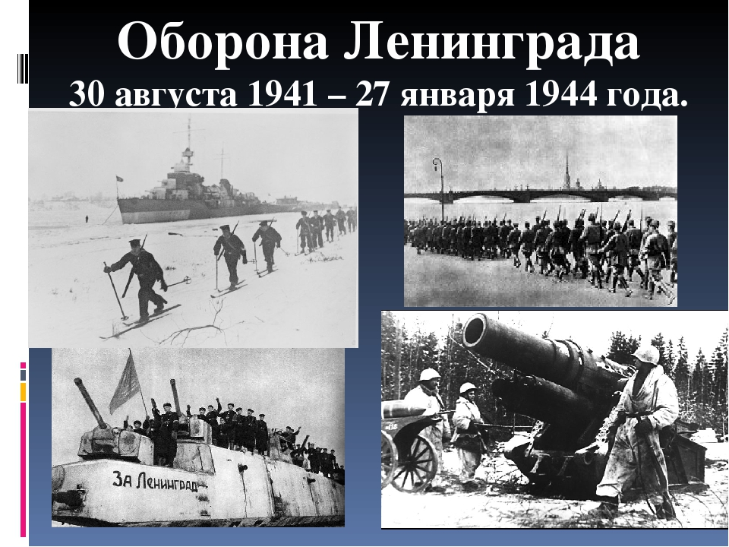
9 сентября 1941 года начался штурм Ленинграда. Главный удар немецко- фашистские войска нанесли из района западнее Красногвардейска в сторону Красного Села, Пулкова и Урицка. Враг рвался к городу. К исходу 11 сентября гитлеровцы овладели Дудергофом (юго- западнее Ленинграда). 12 сентября наши войска оставили Красное Село.
Ещё 1 сентября Ставка указала командованию Ленинградского фронта на то, что оборона подступов к городу ведётся недостаточно организованно и упорно, и потребовала предпринять более действенные меры по усилению города. А уже 10 сентября Г. К. Жуков с генерал- лейтенантом М. С. Хозиным и генерал- майором И. И. Федюнинским вылетел в блокированный Ленинград.
Жуков закрыл заседание Военного совета фронта и потребовал от присутствующих, чтобы ни у кого не было мысли о возможной сдаче города. В ночь с 10 на 11 сентября Г. К. Жуков, А. А. Жданов, А. А. Кузнецов, адмирал флота И. С. Исаков, начальник щтаба фронта и некоторые командующие родов войск фронта обсуждали обстановку и дополнительные меры по обороне Ленинграда. В результате приняли решение: немедленно снять с ПВО города некоторую часть зенитных орудий для стрельбы по танкам врага на танкоопасных направлениях; всей корабельной артиллерии сосредоточить огонь для поддержки войск 42 армии; немедленно приступить к созданию глубоко эшелонированной обороны на всех уязвимых направлениях; заминировать подступы к городу; часть препятствий подготовить для подключения под электроток; за 6- 8 дней сформировать 5- 6 стрелковых бригад.
С целью предотвращения прорыва вражеских войск к Ленинграду через рубеж Лигово- Пулково 42 армию усилил стрелковой дивизией НКВД, дивизией народного ополчения, двумя стрелковыми бригадами. Эти соединения заняли оборону на внешнем обводе укреплённого рубежа города, проходившего от побережья Финского залива через Лигово, Мясокомбинат, Рыбацкое до реки Невы. Также были усилены войска 8 армии. Из- за плотной застройки пригородов и лесных массивов враг вынужден был наступать вдоль дорог. Это позволяло войскам фронта надёжно прикрывать пути наступления врага артиллерийским и миномётным огнём.
Вскоре шесть дивизий гитлеровских войск при поддержке больших сил авиации группы армий "Север" предприняли новую попытку прорваться к Ленинграду с юга. Ситуация была чрезвычайно опасной. Учитывая это Военный совет направил 42 и 55 армиям строгий приказ: "Рубеж Лигово- Кискино- Верхнее Койрово- Пулковские высоты, районы Московской Славянки, Шушары и Колпино имеют исключительное значение для обороны Ленинграда, а поэтому ни при каких обстоятельствах не могут быть оставлены."Мощным огнём и непрерывными контратаками войска фронта вынудили врага перейти от наступления к обороне. Не привёл к успеху удар гитлеровских войск, направленный на стыке 42 и 55 армий, чтобы овладеть городом Пушкиным, обойти Пулковские высоты слева, а Колпино справа и таким путём прорваться к Ленинграду.
Когда шли ожесточённые бои за Пулково и город Пушкин, враг нанёс по Ленинграду один из самых мощных артиллерийских и авиационных ударов, пытаясь сломить волю ленинградцев и его защитников. 19 сентября город подвергался артобстрелу в течение восемнадцати часов. Одновременно вражеская авиация произвела шесть налётов на город, к которому прорвалось 276 самолётов гитлеровцев.
На правом фланге ленинградской обороны фашистам удалось прорваться на север и выйти на берег Финского залива в районе Стрельны. Они отрезали от основных сил Красной Армии части 8 армии, которые отошли к Ораниенбауму, образовав Приморский плацдарм. Этот плацдарм, удержанный нашими войсками и флотом, сыграл немалую роль как в обороне Ленинграда, так и в его освобождении из блокады. Таким образом, 8 армия удерживала Приморский плацдарм; 42, 55,23 армии и части Балтийского флота оказались в осаде; 54 армия была отрезана от основных сил фронта восточнее Шлиссельбурга.
Изучая обстановку, Г. К. Жуков сделал вывод, что враг в основном наступает с юга. И для того, чтобы облегчить положение войск, оборонявших Ленинград, по мнению Жукова, должны были быть предприняты некоторые меры. Во- первых, 8 армия при поддержке флота и войск 42 армии была в состоянии наносить удары по западному флангу и тылу группировки врага, тем самым отвлекая часть его сил, наступающих на город. Во- вторых, многое могла сделать 54 армия под командованием маршала Г. И. Кулика. Её войска располагались на восточном фланге узкого шлиссельбургского- мгинского коридора, что позволяло ей нанести удар по соединениям врага. Поэтому Жуков настаивал на немедленном выступлении 54 армии, но Кулик медлил с действиями. 20 сентября И. В. Сталин ещё раз поторопил Г. И. Кулика, чтобы он организовал и провёл наступление 54 армии. Кулик и это распоряжение не выполнил. Для него это кончилось тем, что его освободили от командования армией. Он ей командовал со 2 по 29 сентября 1941 года. Ставка 29 сентября подчинила 54 армию Ленинградскому фронту, а Жуков в свою очередь назначил командующим армией генерал- лейтенанта М. С. Хозина.
21- 23 сентября фашисты провели ряд массированных налётов на корабли и Кронштадт. 23- 26 сентября враг неоднократно предпринимал попытки наступать на Пулковские высоты, на Петергоф и Ораниенбаум, но его атаки всегда отражались артиллерийским, миномётным и ружейно- пулемётным огнём, а также ударами авиации. Одновременно по врагу наносились ощутимые контрудары силами стрелковых частей и соединений. В районе Петергофа в тыл вражеских войск был высажен морской десантный отряд с целью содействия приморской группе в проведении операции. Моряки действовали не только смело, но и предельно дерзко. Каким- то образом противник обнаружил подход десанта и встретил его огнём ещё на воде. Моряков не смутил огонь противника. Они выбрались на берег, и немцы, естественно, побежали. К тому времени они уже были хорошо знакомы с тем, что такое "шварце тодт" ("чёрная смерть"), так они называли морскую пехоту. Десантные отряды моряков неоднократно высылались в тыл противника. Везде и всюду они проявляли чудеса храбрости и высоко держали честь и достоинство советского Военно- Морского флота. Блестяще действовали и стрелковые бригады, сформированные из моряков Балтфлота.
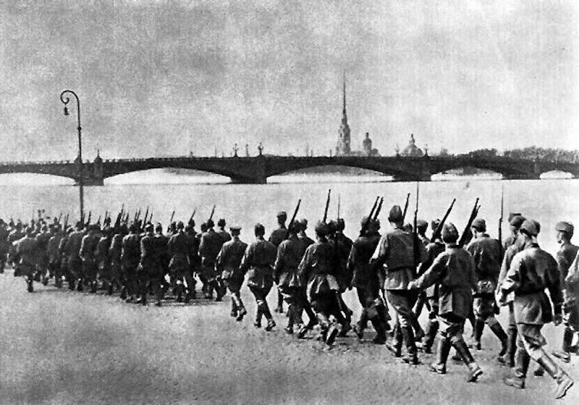
Гитлер был в бешенстве. Он понимал, что время работает не на Германию, а на Советский Союз, который, преодолевая огромные трудности, мобилизирует силы и создаёт новые средства борьбы. Период летних побед кончился безвозвратно. Наступила осень, а за ней- зима, к которой немецкие войска не были подготовлены. В последние дни сентября советские войска не только оборонялись, но уже и перешли к активным действиям, был организован ряд контрударов в районах Колпина, Пушкина, Пулковских высот. И эти действия, видимо, окончательно убедили противника в том, что оборона Ленинграда ещё сильна и сломить её наличными силами не удастся.
К концу сентября фронт на подступах к Ленинграду окончательно стабилизировался. Но город оказался блокированным. Фашистские войска стояли на берегу Финского залива. Затем линия фронта проходила через Урицк, Пушкин, Слуцк, несколько южнее Колпина и далее по Неве до Ладожского озера. Фашисты сумели захватить даже Тихвин и подошли к Волхову, но занять его не смогли. На реку Свирь они не вышли и с финскими войсками не соединились.
При защите Ленинграда войска и население проявили массовый героизм и невиданное упорство. Вся их борьба на подступах к городу была подвигом. Среди множества примеров героизма тружеников Ленинграда нельзя не отметить подвиг ленинградских портовиков. Угольная гавань, где имелись большие запасы топлива, находилась всего в трёх километрах от переднего края обороны. С вражеского наблюдательного пункта, расположенного в Лигово, просматривалась вся гавань. Зная, что у её причалов получают топливо корабли Балтийского флота и транспортные суда, гитлеровцы с первых же дней блокады стремились разрушить причалы и склады и уничтожить запасы топлива. Только в ночь на 11 сентября в районе Угольной гавани, Лесного мола и Южной дамбы фашистские самолёты сбросили 12 тысяч зажигательных бомб, а с 13 сентября начали артиллерийский обстрел, который вели в течение всей блокады. Несмотря на это, рабочие- портовики во главе с начальником участка А. Е. Мамруковым обеспечивали погрузку топлива на корабли, уходившие в бой.
В первых числах октября разведка фронта установила, что гитлеровцы роют землянки, утепляют блиндажи, укрепляют передний край минами и инженерными средствами. Разведка фронта сделала вывод, что фашисты готовятся к зиме. Это подтвердили и захваченные в плен немецкие солдаты. Оборона на подступах к Ленинграду осталась почти без изменения до 18 января 1943 года, когда блокада города была прорвана. Закрепились позиции сторон и на реке Свирь.
Немецко- фашистское командование, не добившись решающих результатов, вынуждено было отказаться от дальнейших попыток взять Ленинград штурмом. Оно решило сломить сопротивление защитников города длительной блокадой, систематическим артиллерийским обстрелом и бомбардировками с воздуха. Гитлер говорил: "Этот город надо уморить голодом. Перерезать все пути подвоза, чтобы туда мышь не могла проскочить. Нещадно бомбить с воздуха, и тогда город рухнет, как переспелый плод."
К началу осады из Ленинграда вывезли только очень небольшую часть жителей (менее 500 тысяч). Около 2,8 миллиона человек не успели уехать. В осажденном городе осталось более 400 тысяч детей.
Бомбы обрушивались на жилые дома, госпитали, школы, многочисленные ленинградские музеи. Гибли тысячи людей. Разрушались культурные и исторические памятники. Правда, ленинградцы сделали всё, чтобы спасти их от разрушения. Во время бомбардировок были разрушены и сгорели многие продовольственные склады города.
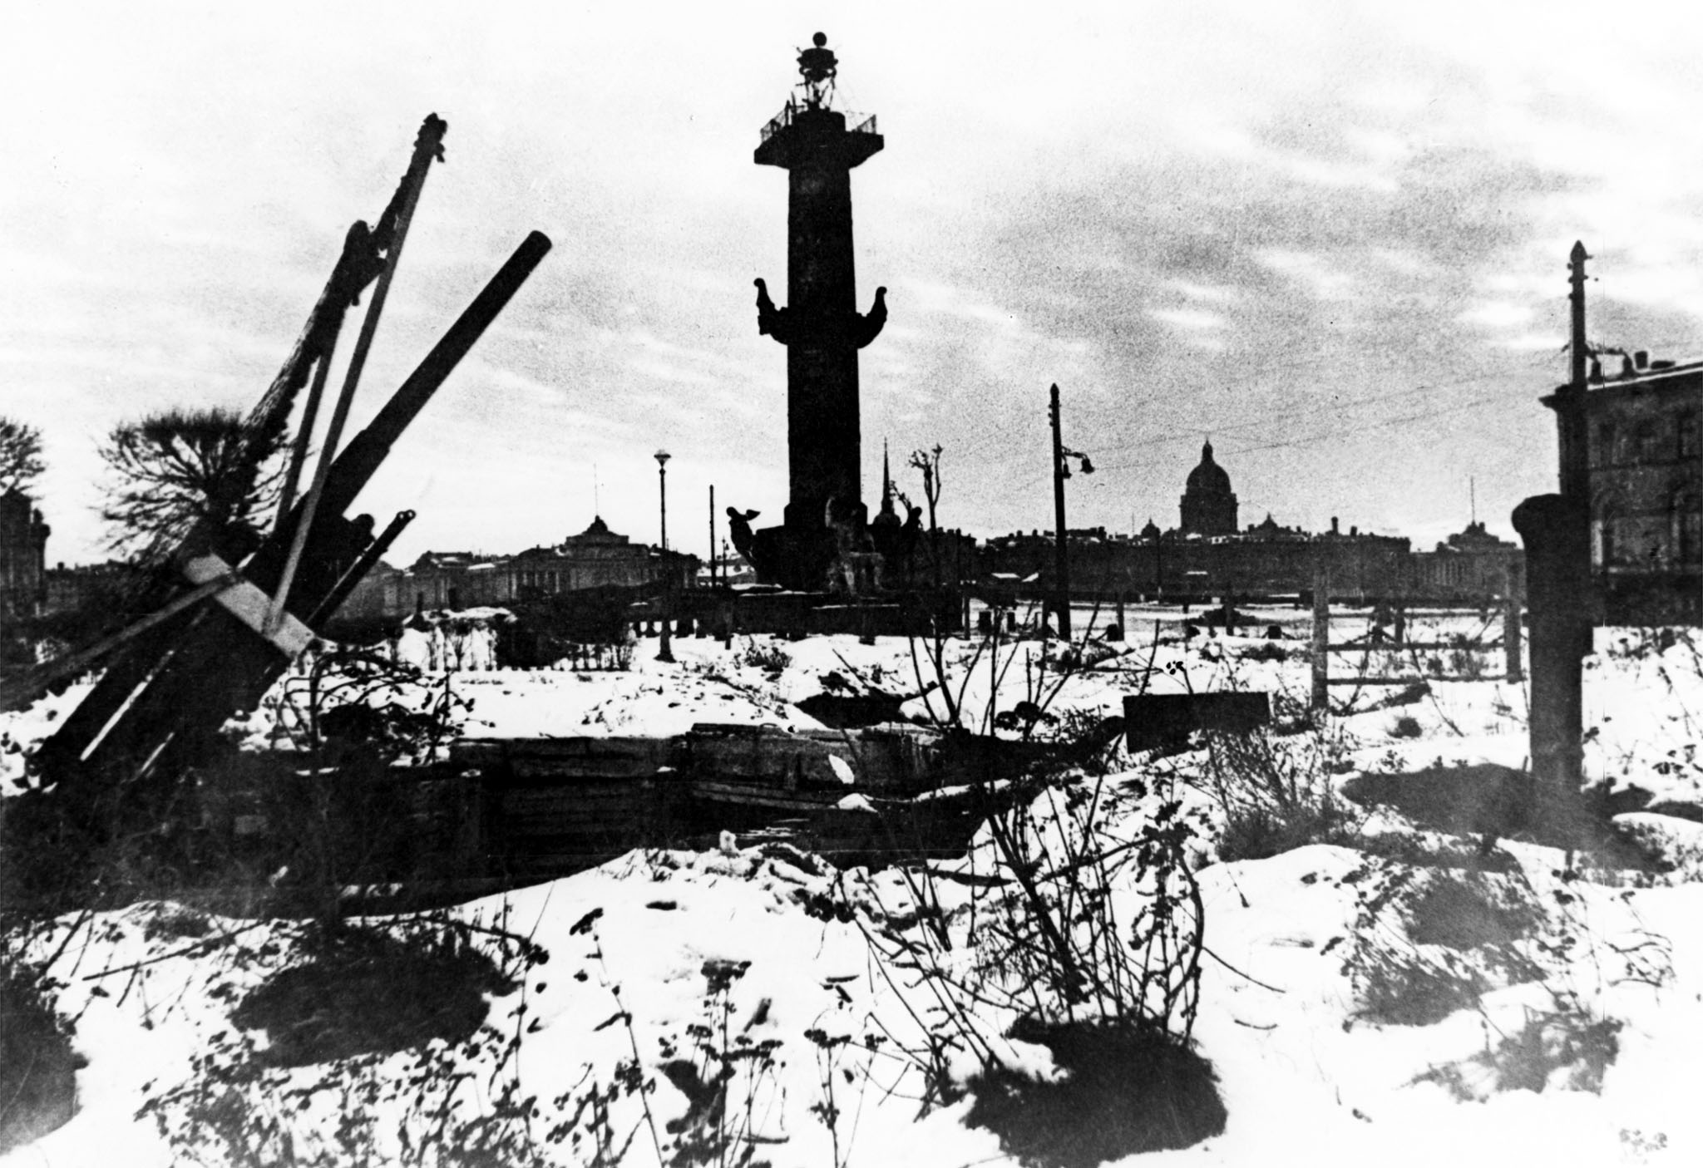 Самой тяжёлой оказалась первая блокадная зима. Не было электричества, и почти весь город погрузился во тьму. Дома не отапливались. В январе перестал работать водопровод, и воду приходилось брать из прорубей.
Осаждённый Ленинград оказался почти без запасов продовольствия. Хлеб доставляли теперь только по воздуху и по ледовой дороге через Ладожское озеро.
Осенью 1942 года по дну Ладожского озера проложили кабель, по которому в Ленинград для наиболее важных предприятий потекла электроэнергия с частично восстановленной Волховской ГЭС. Позднее, когда озеро замёрзло, на льду была сооружена воздушная высоковольтная линия электропередачи. Для войск Ленинградского фронта продолжало поступать горючее через проложенный летом 1942 года под водой трубопровод.
Большую помощь ленинградцам в охране города оказывали военные лётчики. Несмотря на превосходство фашистской авиации, они смело взлетали со своих аэродромов и вступали в бой с истребителями и бомбардировщиками врага. Фашистские асы, поначалу нагло летавшие над городом, стали остерегаться советских истребителей и летали на бомбёжки города под большим прикрытием своих истребителей. 30 тысяч самолёто- вылетов совершили ленинградские лётчики, сбив 290 фашистских самолётов. 300 тысяч ленинградцев участвовало в отрядах местной противовоздушной обороны города. Днём и ночью они несли свою вахту на предприятиях, во дворах, на крышах.
Фашисты сбросили на город 102.520 зажигательных бомб и 4653 фугасных, более 150 тысяч артиллерийских снарядов разорвалось в черте города. От голода во время блокады погибло, по официальным советским данным, около 642 тысяч человек. По другим данным- до 850 тысяч.
К началу 1943 года положение Ленинграда хотя и заметно улучшилось, но всё ещё оставалось тяжёлым. Отсутствие сухопутного сообщения со страной крайне затрудняло подвоз топлива и сырья для промышленности, не позволяло удовлетворять необходимые потребности войск и населения в продуктах питания, в одежде и обуви. Начало разгрома фашистских войск под Сталинградом изменило обстановку на всём советско- германском фронте. И это позволило предпринять решительные действия по прорыву блокады Ленинграда. Такие попытки делались и раньше, но они не имели успеха. Зимой же 1942/43 года можно было рассчитывать на серьёзный успех.
8 декабря 1942 года Ставка Верховного Главнокомандования дала директиву Ленинградскому и Волховскому фронтам подготовить операцию с целью прорыва блокады города.
А в это время Ленинградский фронт частью сил (23 армия) прикрывал северные подступы к городу на Карельском перешейке, а главными силами (42, 55, армии) оборонял город с юга, юго- востока. 67 армия обороняла тридцатикилометровую полосу вдоль берега Невы от Порогов до Осиновца на западном побережье Ладожского озера. Она удерживала также на левом берегу реки небольшой плацдарм в районе Московской Дубровки. Кроме этого, войска фронта продолжали удерживать Приморский плацдарм на южном берегу Финского залива. Волховский фронт продолжал обороняться трёхсоткилометровой полосе от Ладожского озера до озера Ильмень. На правом крыле фронта более чем на пятидесятикилометровом участке от Ладожского озера до Кировской железной дороги действовали 2 и 8 армии.
Созданная специально для захвата Ленинграда, 18 немецкая армия под командованием генерал- полковника Линдемана продолжала действовать против наших фронтов и должна была выполнить приказ Гитлера "стереть Ленинград с лица земли". Уже почти полтора года её дивизии стояли у стен города, а её тылы располагались на территории Ленинградской и нынешних Новгородской и Псковской областей. Каких только жестоких мер ни принимала 18 армия для выполнения гитлеровского приказа! Помимо немецко- фашистских войск, на северных подступах к Ленинграду перед советской 23 армией находилось также до шести финских дивизий. Наиболее сильную и плотную группировку своих войск противник имел в шлиссельбургско- синявском выступе фронта в полосе между железной дорогой Волхов- Ленинград и Ладожским озером. Выступ этот представлял собой один из важнейших участков кольца блокады, так как он разделял войска двух наших фронтов и именно благодаря этому выступу враг блокировал Ленинград с суши.
Лесистая местность с большим количеством болот создавала немецким войскам чрезвычайно выгодные условия для обороны. За многие месяцы враг превратил выступ в мощный полевой, укреплённый район с разветвлённой системой различных сооружений, противотанковых и противопехотных препятствий. Сплошные минные поля и болота обширных Синявинских торфоразроботок, изрезанные глубокими канавами, непроходимые для тяжёлой артиллерии и танков, усиливали оборону. Западный рубеж фронта проходил по возвышенному и обрывистому левому берегу Невы. Крутые и обледенелые скаты высотой до 12 метров были минированы противником и находились под перекрёстным огнём всех видов оружия. Противник имел сильные узлы в Шлиссельбурге, В 1 и 2 Городках и опорные пункты в деревнях Марьино, Арбузово, Аненское и другие. Три линии траншей связывали все эти узлы соротивления. Плотность войск врага в шлиссельбургско- синявинском выступе была вдвое выше, чем это предусматривалось немецкими уставами.
По указанию Ставки для прорыва блокады были образованы две ударные группировки от каждого из фронтов. Волховский фронт создал группировку в составе 2 армии под командованием генерал- лейтенанта В. З. Романовского. Перед этой группировкой стояла задача прорвать вражескую оборону на участке Липка- Гайтолово, уничтожить оборонявшиеся войска противника, овладеть рабочими посёлками №1, №5 и Синявино и, соединившись с войсками Ленинградского фронта, наступать на юг и выдвинуться на линию река Мойка- посёлок Михайловское- Тортолово. Ударную группировку Ленинградского фронта составляла 67 армия под командованием генерал- майора М. П. Духанова. Эта группировка должна была форсировать Неву, прорвать оборону врага на участке Московская Дубровка- Шлиссельбург, разгромить оборонявшегося здесь врага и , соединившись с войсками Волховского фронта, выдвинуться на реку Мойку между посёлками Анненское и Келколово.
Авиационное обеспечение прорыва было возложено на 13 и 14 воздушные армии и авиацию Балтийского флота всего привлекалось к операции около 900 боевых самолётов, главным образом истребителей и штурмовиков. В период подготовки к прорыву блокады были приняты меры по укреплению партизанских отрядов, действовавших в тылу 18 немецкой армии. В тыл противника было заброшено более 2 тысяч винтовок и автоматов, 660 пулемётов, тысячи мин, гранат, около 7,5 тысяч килограммов взрывчатки.
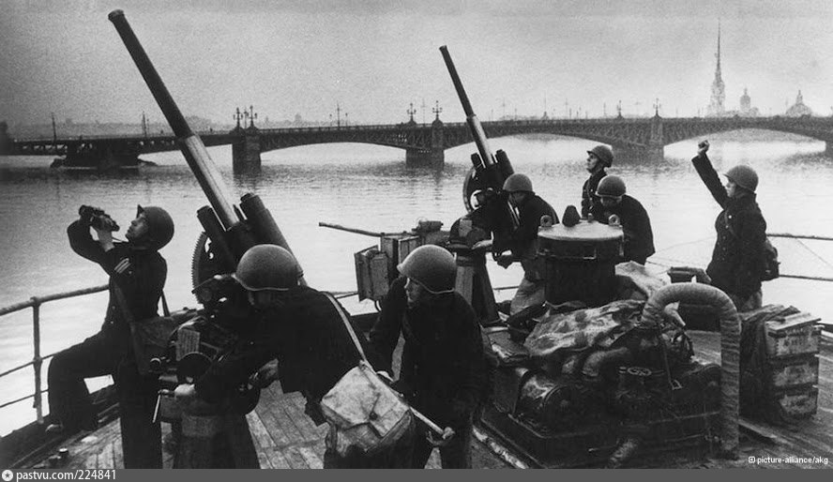
Перед наступлением в ночь на 12 января советская авиация подвергла массированным ударам артиллерийские позиции противника, его пункты управления в полосе прорыва, аэродромы и железнодорожные узлы. В 9 часов 30 минут утра артиллерия и авиация Ленинградского и Волховского фронтов и Краснознамённого Балтийского флота обрушили на позиции врага лавину стали и огня. Долгожданное наступление началось. Бойцов охватило радостное возбуждение. Огненный ураган чудовищной силы бушевал над вражескими укреплениями. Гитлеровцы были ошеломлены мощным ударом советской артиллерии и авиации, немецких солдат охватила паника. Вслед за огневым валом войска ударных группировок устремились в атаку. 2 ударная армия Волховского фронта наступала на участке Липки- Гайтолово.
18 января 136 стрелковая дивизия и 61 танковая дивизия ворвались в Рабочий посёлок №5, где соединились в полдень с частями 18 стрелковой дивизии Волховского фронта. В районе Рабочего посёлка №1 части 123 стрелковой бригады ленинградцев соединились с 372 стрелковой дивизией волховчан. Был составлен акт о соединении фронтов. В тот же день была окончательно добита группировка противника в Шлиссельбурге, и город полностью перешёл в руки советских войск. Оставшиеся в лесах и болота немецкие части были пленены или уничтожены.
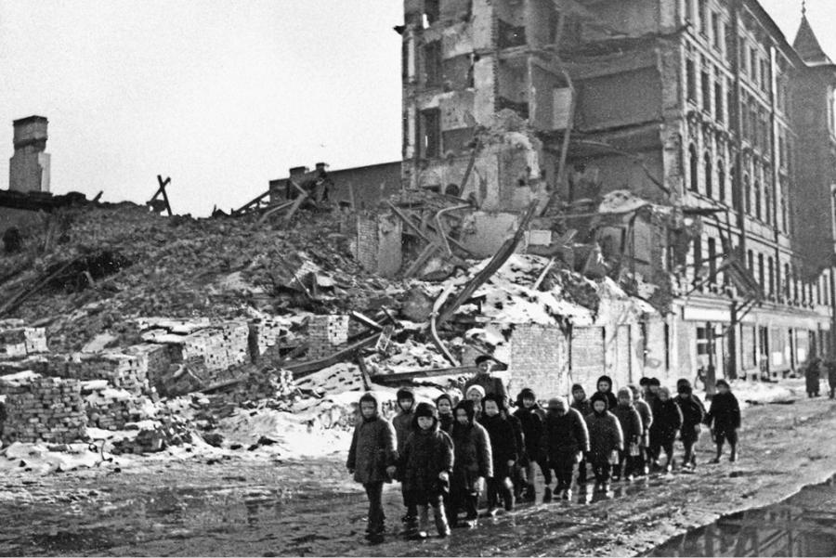
Южнее Ладожского озера был создан коридор шириною 8- 11 километров, по которому строители немедленно начали прокладывать железную дорогу и трубопровод. И скоро в город сплошным потоком потянулись эшелоны с грузами для ленинградцев, а по трубопроводу- потоки с горючим. Эту единственную железную дорогу, связавшую город со страной, ленинградцы назвали "Дорогой победы". Началось также автомобильное движение по грунтовым дорогам отвоёванного коридора. По- прежнему, но теперь без каких- либо помех врага с суши. Продолжала действовать автомобильная дорога по льду Ладожского озера. Резко улучшилось снабжение города, войск Ленинградского фронта и Краснознамённого Балтийского флота. В феврале нормы выдачи хлеба были увеличены рабочим оборонных предприятий и горячих цехов до 700 граммов в день, остальным рабочим- до 600 граммов, служащим- до 50 граммов, иждивенцам и детям- до 400 граммов.
К концу зимы 1943/ 1944 года обстановка на фронте у Ленинграда изменилась в нашу пользу. Войска фронтов, действующих против группы армий "Север", значительно пополнились и превосходили фашистские войска по количеству бойцов (в полтора раза), по числу орудий (более чем в два раза) и по числу танков и самолётов (в три раза).
Утром 14 января 1944 года по единой команде началась мощная артиллерийская подготовка. В полосе Ленинградского фронта в ней принимали участие, кроме фронтовой артиллерии, ещё и корабельная и береговая артиллерия Балтийского флота, и зенитная артиллерия Ленинградской армии ПВО. Накануне дальняя авиация нанесла мощные удары по глубоким тылам врага, в результате чего было нарушено железнодорожное сообщение и затруднена доставка на фронт резервов, боеприпасов и горючего. Активизировали свои атаки на фашистские гарнизоны и партизаны. Первой в наступление перешла 2 ударная армия Ленинградского фронта под командованием генерала И. И. Федюнинского. Она нанесла удар в самом неожиданном месте для фашистского командования- со стороны Приморского плацдарма ("Ораниенбаумского пятачка") в направлении на восток- на Ропшу, в сторону Ленинграда.
В результате успешного наступления с 14 по 30 января 1944 года Ленинград был полностью освобождён от вражеской блокады, линия боёв отодвинулась далеко от Ленинграда, были освобождены дороги, связывающие город с центром страны.
Вечером 27 января 1944 года в Ленинграде прозвучал первый салют в честь окончательного снятия вражеской блокады. Это был 876 день после начала блокады 8 сентября 1941 года.

